№ 17

20.04.2020г

Газета Скалинского сельсовета

Уважаемые жители Скалинского сельсовета!
Доводим до Вашего сведения информацию:

АДМИНИСТРАЦИЯ
СКАЛИНСКОГО СЕЛЬСОВЕТА
КОЛЫВАНСКОГО РАЙОНА
НОВОСИБИРСКОЙ ОБЛАСТИ

ПОСТАНОВЛЕНИЕ

от 20.04.2020г. № 107

Об установлении начала пожароопасного сезона на территории Скалинского сельсовета Колыванского района Новосибирской области в 2020 году

В соответствии с Правилами противопожарного режима в Российской Федерации, утвержденными постановлением Правительства Российской Федерации от 25.04.2012 № 390 «О противопожарном режиме», в связи со сходом снежного покрова в лесах.
ПОСТАНОВЛЯЮ:
- Установить пожароопасный период на территории Скалинского сельсовета Колыванского района Новосибирской области с 22.04.2020г.

2. Обеспечить выполнение мероприятий по защите населенных пунктов, расположенных на землях лесного фонда и землях иных категорий от лесных пожаров.
3. Откорректировать паспорта пожарной безопасности на все населенные пункты Скалинского сельсовета.
4. Определить состав сил и средств нештатных аварийно-спасательных формирований по защите населенных пунктов от перехода лесных пожаров на территорию населенных пунктов, порядок взаимодействия с органами лесной и пожарной охраны Колыванского района, порядок оповещения населения об угрозе перехода лесного пожара на населенный пункт.
- Обустроить вокруг населенных пунктов, прилегающих к лесным массивам и подпадающих под переход лесных пожаров, минерализованные противопожарные полосы шириной не менее 6 метров.
- Привести в исправное состояние противопожарную технику, средства и инвентарь для тушения пожаров, пожарные водоемы и емкости с созданием в них необходимых для тушения пожаров запасов воды. Выполнить обустройство естественных водоемов для забора воды пожарными машинами, прицепами и приспособленной для пожаротушения техникой.

- Создать необходимые запасы горюче-смазочных материалов (ГСМ) из расчета не менее трех заправок на единицу привлекаемой техники для решения задач по тушению пожаров на территории сельсовета.
- Руководителям предприятий и организаций, осуществляющих свою деятельность на территории Скалинского сельсовета создать нештатные аварийно-спасательные пожарные формирования для тушения пожаров и ликвидации их последствий.
- Рекомендовать руководству ЗАО «Скала» обеспечить контроль соблюдения противопожарных требований при проведении работ на землях сельскохозяйственного назначения и в лесу. Провести опашку сельскохозяйственных угодий, подверженных переходу лесных пожаров.
- В период высокой пожарной опасности принимать меры по прекращению доступа граждан в лесные массивы. В случае чрезвычайной ситуации, прекращать все работы в лесу. Въезд на территорию лесных массивов разрешать по пропускам.
- Данное постановление опубликовать в газете «Скалинский вестник» и разместить на сайте администрации.
13. Контроль за исполнением постановления возложить на инженера администрации Сизова С.П.

Глава Скалинского сельсовета
Колыванского района Новосибирской области С.В. Яшенькин

ШТРАФ ЗА ПОДЖОГ
Поджог травы и сжигание мусора в необорудованных местах согласно нормам статьи 20.4 ч. 1 КоАП РФ влечет предупреждение или наложение административного штрафа на граждан в размере от двух до трех тысяч рублей; на должностных лиц - от шести тысяч до пятнадцати тысяч рублей; на лиц, осуществляющих предпринимательскую деятельность без образования юридического лица - от двадцати тысяч до тридцати тысяч рублей; на юридических лиц - от ста пятидесяти тысяч до двухсот тысяч рублей.
В рамках статьи 8.32 КоАП РФ нарушение правил пожарной безопасности в лесах влечет предупреждение или наложение административного штрафа на граждан в размере от одной тысячи пятисот до трех тысяч рублей; на должностных лиц - от десяти тысяч до двадцати тысяч рублей; на юридических лиц - от пятидесяти тысяч до двухсот тысяч рублей.
Согласно ч. 2 выжигание хвороста, лесной подстилки, сухой травы и других лесных горючих материалов с нарушением требований правил пожарной безопасности на земельных участках, непосредственно примыкающих к лесам, защитным и лесным насаждениям и не отделенных противопожарной минерализованной полосой шириной не менее 0,5 метра, влечет наложение административного штрафа на граждан в размере от трех тысяч до четырех тысяч рублей; на должностных лиц - от пятнадцати тысяч до двадцати пяти тысяч рублей; на юридических лиц - от ста пятидесяти до двухсот пятидесяти тысяч рублей.

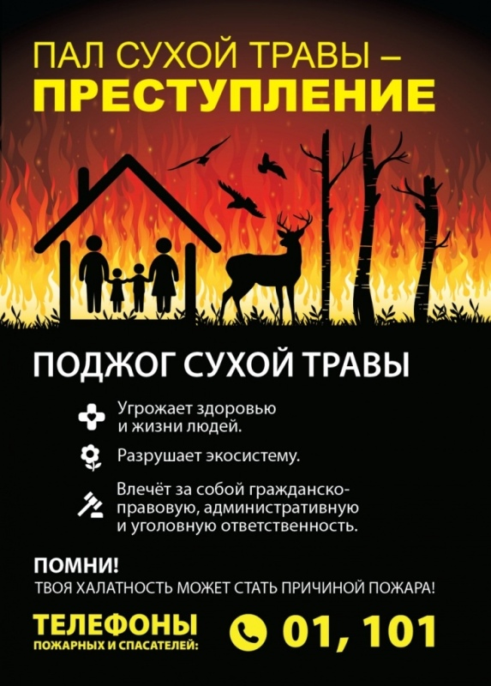

Материалы подготовлены: Сизов С.П., Глазунова Ю.В., администрация Скалинского сельсовета
Набор и верстка: Глазунова Ю.В.
Адрес: 633180 Новосибирская область Колыванский район, с. Скала, ул. Чехова-47, тел/факс. 25-266
Тираж 300 экземпляров. Официальный сайт администрации Скалинского сельсовета: skalinskiy.nso.ru

